План-конспект
дистанционного занятия
педагога дополнительного образования
Лесниковой Татьяны Алексеевны

Дата проведения: 21. 12. 2022
Время проведения: 13.00-14.30
Объединение: «Юный дизайнер»
Программа: «Юный дизайнер»
Группа № 02-32
Тема: «Изготовление изделия в технике «стринг-арт».
Цели занятия: Создание картин в технике «стринг-арт».
Задачи:
Обучающая: способствовать формированию и развитию умений и навыков по забиванию гвоздей;
Развивающая: развивать двигательную сноровку, соразмерность движений (наносить удары молотком по головке гвоздя), расширять и углублять социальную компетенцию учащихся.
Воспитательная: способствовать формированию и развитию трудовых и коммуникативных качеств личности.
Оборудование:
  - ножницы, молотки;
  - материалы (фанера нитки, гвозди).
Словарная работа: «стринг-арт», молоток, гвоздь, головка-шляпка, стержень, остриё.
ПРИМЕРНОЕ ВЫПОЛНЕНИЕ ЗАДАНИЯ
- Сегодня мы продолжим выполнять простые элементы техники «стринг-арт»
- Скажите кто –то из вас умеет заколачивать гвозди?
- А вы знаете, как появился первый гвоздь?
- Когда-то вместо гвоздя пользовались шипами кустов и деревьев, щепочками, рыбьими костями и заостренными костями животных.
Как только человек стал выплавлять металл, он научился лить и ковать гвозди. Металлические гвозди вытеснили костяные и деревянные постепенно, потому что они очень дорого стоили. Однажды воины древнего мира должны были спешно оставить крепость. Перед этим они аккуратно сложили в ящики и закопали семь тонн гвоздей, чтобы не достались противнику. Тайный склад случайно нашли уже в наше время.
-Гвозди по размеру бывают самые разные от маленького до самого большого.
- Давайте его рассмотрим. Гвоздь состоит из одной детали он литой. Он состоит из головки-шляпки, стержня, острия.
- Есть определенные правила, как забить гвоздь

Правила забивания гвоздя
1. Закрепить заготовку
2. Гвоздь держать вертикально шляпкой вверх (покажи это как)
3. Гвоздь держать большим и указательным пальцами левой руки и наносить молотком по головке гвоздя несильные удары. (покажите как держать)
4. После того как гвоздь надежно вошел в древесину левую руку убирают и наносят более сильные удары.
5. Крепко держать гвоздь двумя пальцами
6. Молоток держать так, чтобы рука была на расстоянии 2-3 см конца рукоятки.

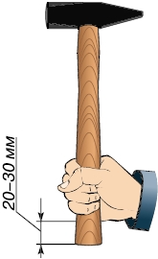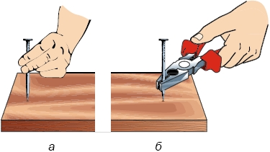
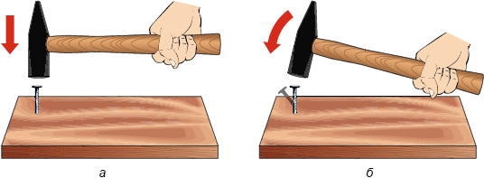
Инструктаж по ТБ:
- На рабочем месте должны находиться лишь те инструменты и материалы, которые необходимы для работы.
- Можно использовать лишь исправные инструменты. Боек молотка не должен иметь сколов, трещин, других неровностей, а ручка должна быть крепко закреплена в его корпусе с помощью клина.
- Гвозди должны быть размещены в коробках, а инструменты – в укладках.
- При забивании гвоздя его следует держать под головкой двумя пальцами.
- В начале забивания гвоздя удары молотком должны выполняться с незначительным усилием, а потом – с большим.
Физкультминутка.
Когда у вас появится усталость от работы, предлагаю вам немного отвлечься и выполнить интересную физкультминутку для рук.
1, 2, 3 – выросли цветы,
К солнцу потянулись высоко,
Стало им приятно и тепло.
Ветерок пролетел,
Стебелёчки покачал –
Вправо качнулись – низко пригнулись,
Влево качнулись – низко пригнулись.
Ветерок, улетай, ты цветочки не ломай!
Пусть они цветут, растут –
И нам радость принесут!

Домашнее задание:
Выслать фото этапа работы на «WhatsApp» (89046947842) Лесникова Татьяна Алексеевна.

Творческих вдохновений Вам и не забудьте по окончании работы навести порядок на своем рабочем месте!

